1. Menu Log In

Menu login merupakan menuyang digunakan pengguna apabila ingin masuk kesebuah sistem. Teknik yang digunakan yaitu Boundary value analysis yang merupakan salah satu teknik dari tipe black box testing.

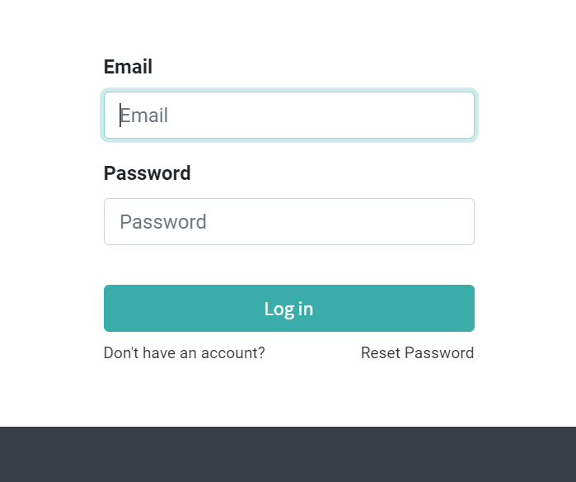

Gambar Tampilan menu login

Pada tampilan di atas merupakan tampilan menu login ketika email atau password yang dimasukan tidak sesuai. Bila dilihat dari teknik Boundary value analysis yang meupakan salah satu teknik dari tipe black-boxt testing sistem informasi tersebut sudah melalui teknik tersebut. Hal itu terbukti yaitu perangkat lunak berhasil mengatasi inputan yang salah, maka dapat dikatakan teknik ini telah selesai dilakukan sesuai dengan format pengujian pada tabel berikut.

|  |  |  |  |  |  |
| --- | --- | --- | --- | --- | --- |
| Skenario | Prosedure | Masukan | Keluaran yang di harapkan | Hasil yang didapat | Kesimpulan |
| 1 | Masukkan email dan Password yang sesuai. Tekan tombol login periksa apakah proses login berhasil. | Email Dan Password | Proses login dapat dilakukan. | Proses login berhasil dilakukan | Berjalan |
| 2 | Masukkan email dan Password yang tidak sesuai. Tekan tombol login. Periksa apakah proses login berhasil. | Email dan Password | Proses login tidak dapat dilakukan. | Proses login tidak berhasil dilakukan | Berjalan |

Tabel Hasil pengujian menu login

1. Menu Dashboard Payrol

Menu dashboard Payrol merupakan salah satu fasilitas yang ada pada perangkat lunak ini. Menu ini berfungsi untuk menggaji karyawan.

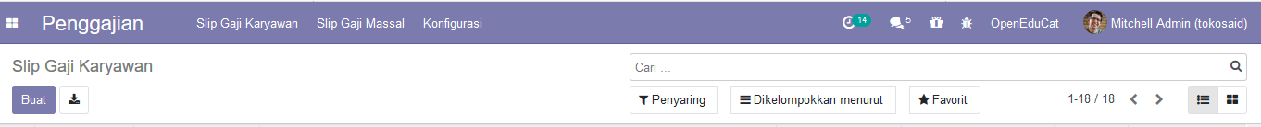

Gambar Dashboard Payrol

|  |  |  |  |  |  |
| --- | --- | --- | --- | --- | --- |
| **Skenario** | **Prosedure** | **Masukan** | **Keluaran yang di harapkan** | **Hasil yang di dapat** | **Kesimpulan** |
| 1 | Pilih menu app, lalu pilih Payrol | Pilih Payrol | Dashboard Payrol dapat ditampilkan | Dashboard Payrol terlihat | Berhasil |

Tabel Hasil pengujian dashboard payroll

1. Menu Slip Gaji Karyawan

Menu penawaran menampilkan data barang yang akan di jual.

|  |  |  |  |  |  |  |
| --- | --- | --- | --- | --- | --- | --- |
| **Skenario** | **Prosedure** | **Masukan** | **Keluaran yang diharapkan** | **Hasil yang didapat** | **Kesimpulan** | **Dokumentasi** |
| 1 | Pilih slip gaji karyawan | Pilih buat | Sistem dapat menampilkan form slip gaji karyawan | Data berhasil di tampilkan | Berhasil |  |
| 2 | Pilih Hari Kerja | Pilih add a line | Sistem dapat menginput hari kerja/jumlah jam | Data berhasil di tampilkan | Berhasil |  |
| 3 | Pilih perhitungan gaji | Pilih add a line | Sistem dapat menginput keseluruhan gaji karyawan | Data berhasil di tampilkan | Berhasil |  |
| 4 | Pilih rincian menurut katagori komponen gaji | Pilih combobox kategori, nama, kode | Sistem tidak dapat memunculkan pada semua data | Data tidak dapat di tampilkan | Tidak Berhasil |  |
| 5 | Pilih informasi akutansi | Pilih perusahaan, slip gaji massal | Sistem dapat menginput informasi | Data berhasil di tampilkan | Berhasil |  |

Tabel Hasil Pengujian Slip Gaji Karyawan

1. Menu Slip Gaji Massal

Menu Slip Gaji Massal menampilkan keseluruhan gaji karyawan pada perusahaan.

|  |  |  |  |  |  |  |
| --- | --- | --- | --- | --- | --- | --- |
| **Skenario** | **Prosedure** | **Masukan** | **Keluaran yang diharapkan** | **Hasil yang didapat** | **Kesimpulan** | **Dokumentasi** |
| 1 | Pilih slip gaji massal | Pilih buat | Sistem dapat menampilkan form slip gaji massal | Data berhasil di tampilkan | Berhasil |  |
| 2 | Pilih slip gaji | Pilih add a line | Sistem dapat membuat gaji yang akan dimassalkan | Data berhasil di tampilkan | Berhasil |  |

Tabel Hasil Pengujian Slip Gaji Massal

1. Menu Konfigurasi

Menu Konfigurasi untuk menbgetahui keseluruhan apa saja yang diinput.

|  |  |  |  |  |  |  |
| --- | --- | --- | --- | --- | --- | --- |
| **Skenario** | **Prosedur** | **Masukan** | **Keluaran yang diharapkan** | **Hasil yang didapat** | **Kesimpulan** | **Dokumentasi** |
| 1 | Pilih pengaturan | Pilih alokasi penggajian | Sistem dapat menampilkan penggajian dan akutansi | Data berhasil ditampilkan | Berhasil |  |
| 2 | Pilih struktur gaji | Pilih buat | Sistem dapat membuat gaji bersih, gaji kotor dan gaji keseluruhan | Data berhasil ditampilkan | Berhasil |  |
| 3 | Pilih katagori komponen gaji | Pilih buat | Sistem dapat membuat katagori-katagori gaji | Data berhasil ditampilkan | Berhasil |  |
| 4 | Pilih komponen gaji | Pilih buat | Sistem dapat membuat keseluruhan karyawan dengan menggunakan gaji | Data berhasil ditampilkan | Berhasil |  |
| 5 | Pilih registrasi kontribusi | Pilih buat | Sistem dapat membuat konstribusi perusahaan terhadap bagiannya | Data berhasil ditampilkan | Berhasil |  |
| 6 | Pilih template fasilitas kontrak | Pilih buat | Sistem dapat membuat fasilitas pada kontrak karyawan | Data berhasil ditampilkan | Berhasil |  |

Tabel Hasil Pengujian Konfigurasi